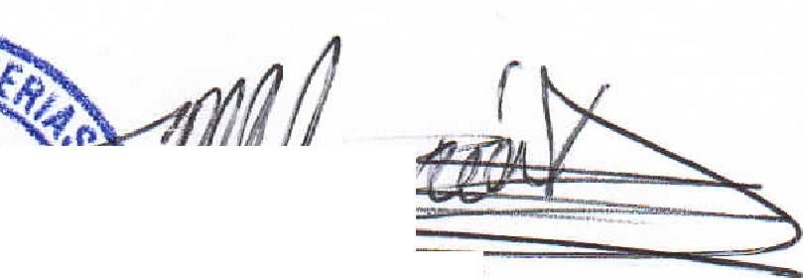
Condiciones Generates:

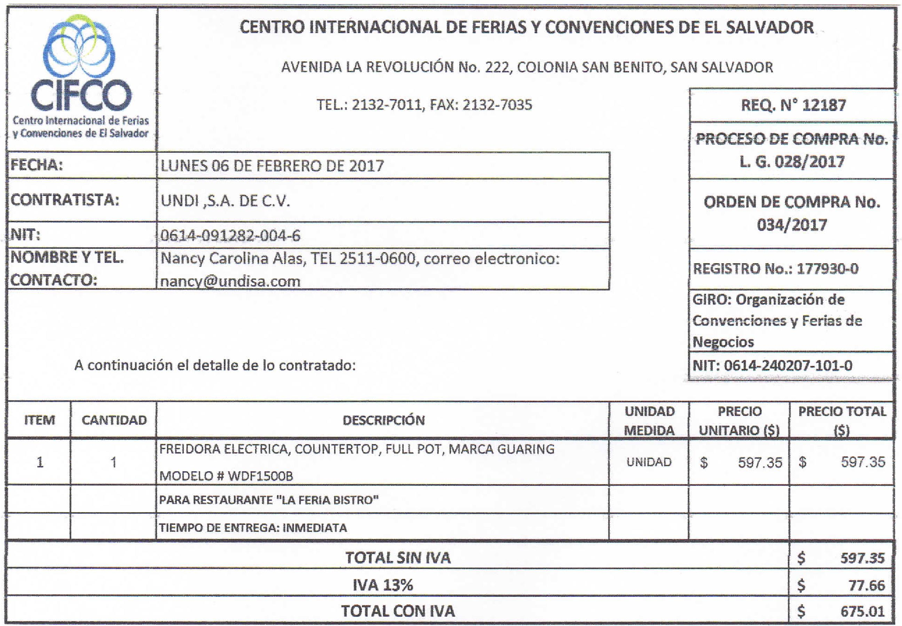
TEL.: 2132-7011, FAX: 2132-7035
GIRO: Organizacion de
Cenvenciones y Ferias de Negocios
NIT: 0614-240207-101-0
A continuacion el detalle de lo contratado:
CENTRO INTERNACIONAL DE FERIAS Y CONVENCIONES DE EL SALVADOR
AVENIDA LA REVOLUCION No. 222, COLONIA SAN BENITO, SAN SALVADOR
Centro internacional de Ferias
y Cooveodones de El Salvador
iFECHA: |  | LUNES 06 DE FEBRERO DE 2017
i 1CONTRATISTA: |  | _{i} UNDI ,S.A. DE C.V.
,Viz⁻⁻⁻⁻ |  | ¹0614-091282-004-6
!NOMBRE V TEL. CONTACTO: | I | Nancy Carolina Alas, TEL 2511-0600, correo electronico: nancy(g)undisa. corn

ITEM | CANTIDAD | DESCRIPCON | UNIDAD  MEDIDA | PRECIO  UNITARIO ($) | PRECIO TOTAL  ($1
1 |  | FREIDORA ELECTRICA, COUNTERTOP, FULL POT, MARCH GUARING MODEL° # WIDF1500B | UNIDAD | 597.35 | $ 597.35
 |  | PARA RESTAURANTE "LA FERIA BISTRO"
 |  | TIEMPO DE ENTREGA: INMEDIATA
TOTAL SIN WA |  |  |  |  | $ 597.35
IVA 13% |  |  |  |  | 77.66
TOTAL CON IVA |  |  |  |  | $ 675.01

CIFCO
REQ. N° 12187
ROCESO DE COMPRA N
L. G. 02812017
ORDEN DE COIVIPRA No.
034/2017
REGISTRO No; 177930^0
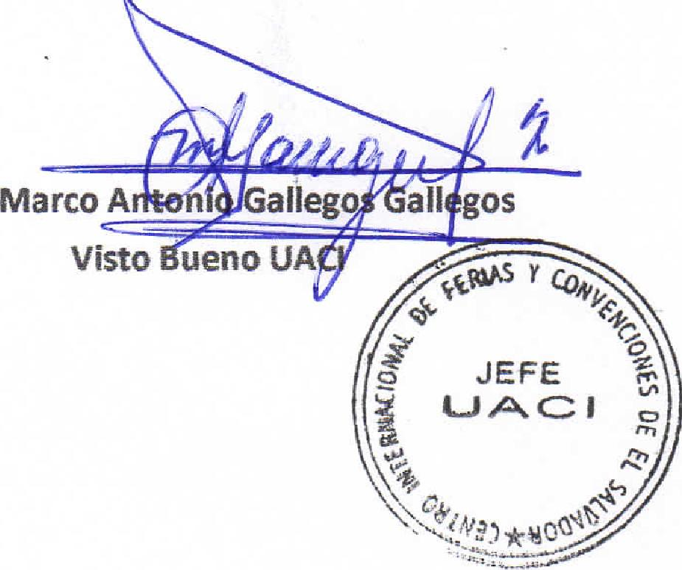
Marco A
vista = ueno UA
0,!1/2¹ or F
~,rwr
la is Kanto
F- o Di eccion Ejecutiva
Lugar de entrega: Avenida La Revolucion No. 222, Colonia San Benito, San Salvador
Entrega de quedan: Dias lunes y jueves. Para solicitarlo presenter: Original Orden de compra, copia Compromiso Presupuestario, Acta de Reception, Comprobante de Credit° Fiscal (descontando el 1 % en concepto de retention del IVA). Forma de pago: 30 dias
Entrega de cheques: Dias viernes
Coitactar et5i1 Raul &die& Tel. 2132-7048 y 7855-1846, adiiiihiStf-adOr de is Orden de OM pra y
Forma de entrega:
responsable de elaborar Acta de Reception con contratista

